XFP01-BD(4)注射泵
使 用 说 明 书
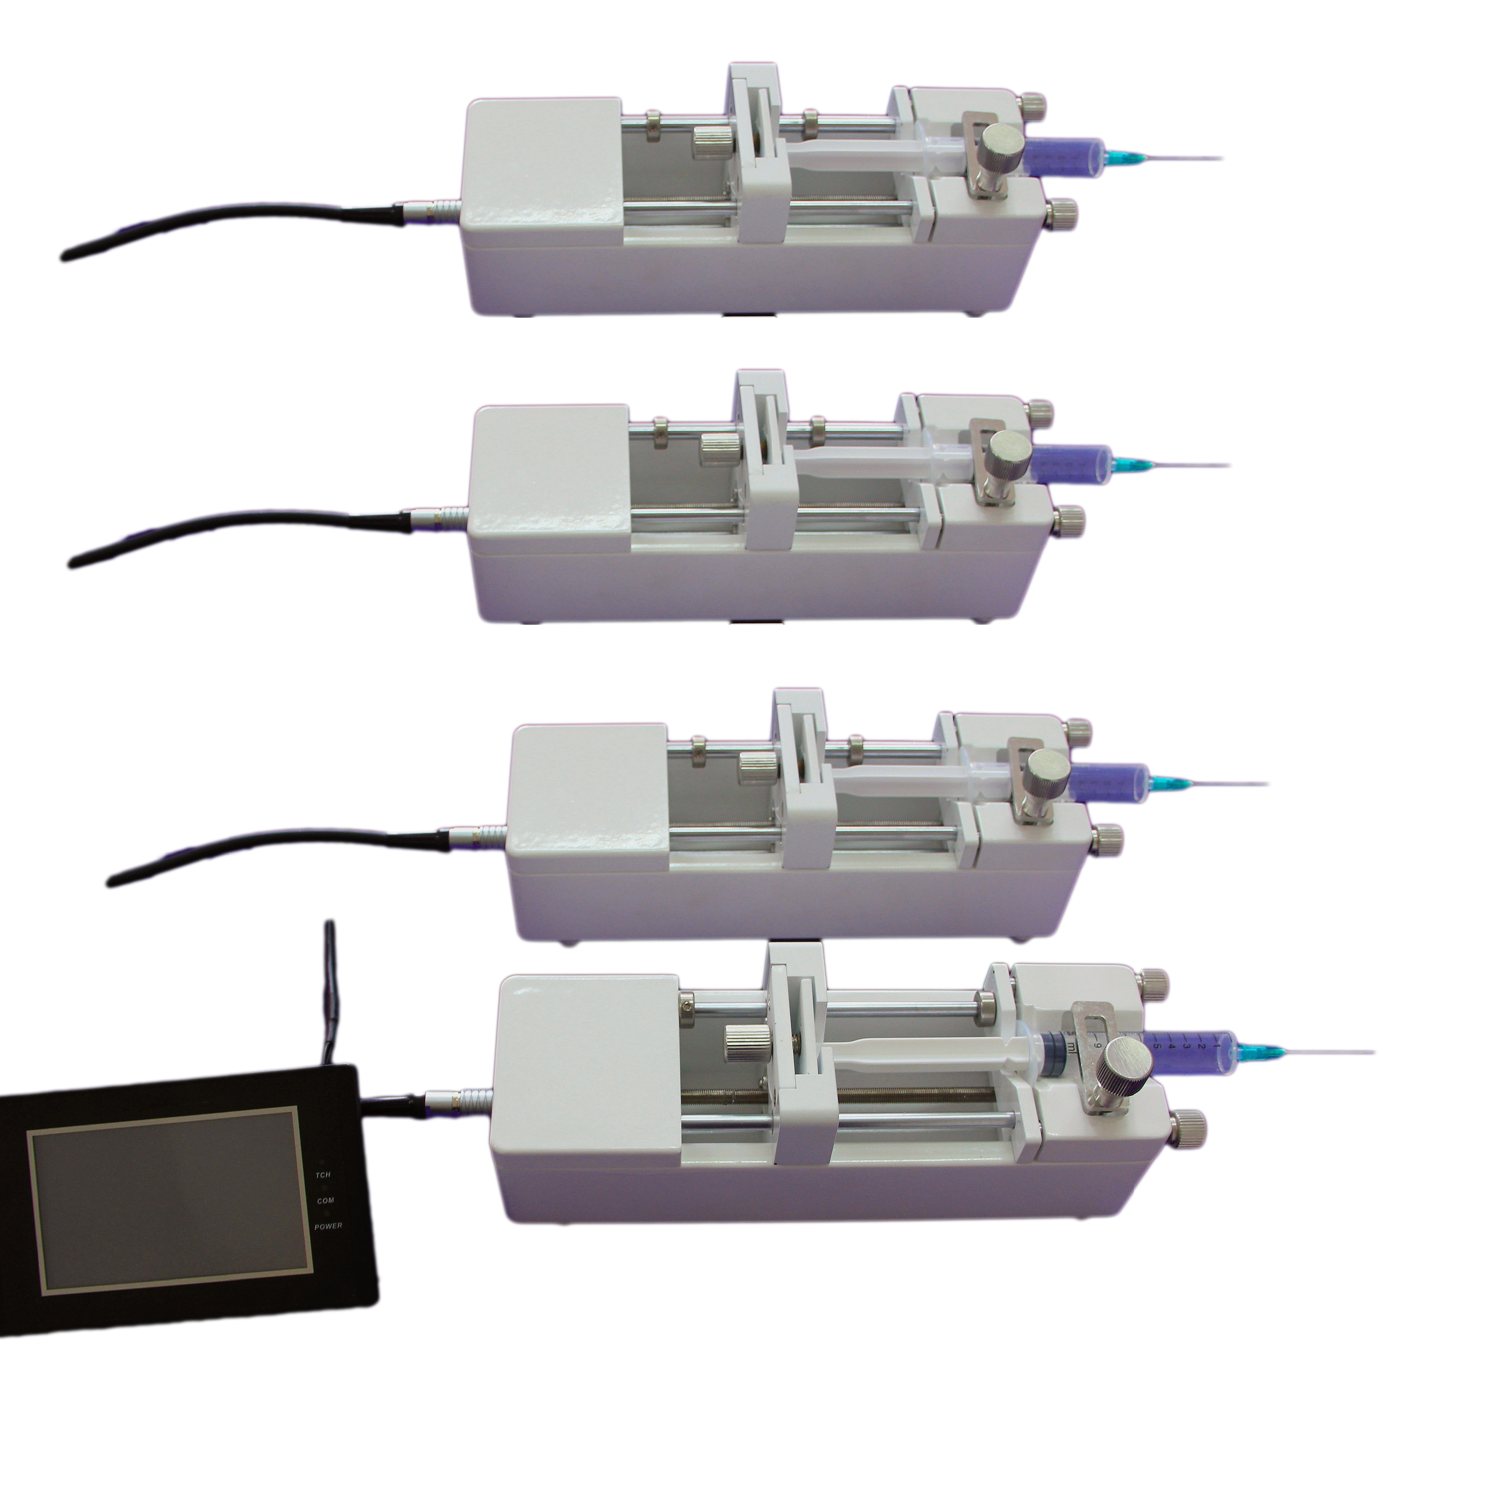
苏州讯飞科学仪器有限公司
Suzhou Xunfei Scientific Instrument Co.Ltd.
地址：江苏省苏州市张家港市长兴中路8号创业基地二楼
邮编：215600
销售电话：0512-56731357
！警告：
拆开包装后，请详细按照装箱单检查配件，如有缺失，请联系销售商。在使用本产品以前，请详细阅读本使用说明
1. 使用和产品配套的电源线
2. 推块和端块之间存在挤压危险，泵运行时不要把手指放到推块和端块之间
3. 在使用注射器时由于推拉过度，可能会导致液体溢出，这时会对人体或设备产生伤害，请谨慎操作！
4. 当液体溢出到执行机构上，应立即关闭电源，待液体重新晾干后再重新上电
5. 设备出现故障应及时与销售商或厂家联系，切勿自行打开机壳
6. 请谨慎插拔控制器与执行单元之间的连线，切勿损坏插头
7. 如果电源或插头有磨损或者其他损坏，请拔下电源插头
8. 安装外控设备前，请将控制器电源关闭
9. 此泵没有在FDA注册，不能用于人类的临床实验

功能简介
- XFP01-BD(4)注射泵广泛用于化学反应注射实验、长时间动物药物注射实验、静电纺丝应用及其他实验室微量注射实验等；
- 内置4.3寸（480*272像素）液晶多彩触摸屏装置，操作简单直观；
- 注射器内径输入功能，可从列表中选择注射器或直接输入注射器内径；
- 掉电记忆功能：系统自动保存设置参数，重新上电后无需重新设置；
- RS485通讯：可实现一屏控制4台泵的运行，各泵可相互独立工作
XFP01-BD(4)技术规格表
注射泵类型 | XFP01-BD(4)
通道数量 | 4
适用注射器类型 | 5ul-60ml
每微步距离 | 0.78um
每微步注射量 | 0.13uL(50mL 注射器)
线速度范围 | 4.69ul/min-270.00ml/min
流量范围 | 0.001uL/min-158.909ml/min
工作模式 | 推拉、单推循环
线性推力 | >30kgf
最大步速 | 1243step/sec
最小步速 | 0
控制精度 | 当>30%满行程时，控制误差≤±0.5%
设置方式 | 全程触摸屏点击设置
显示方式 | 480*272 液晶触摸屏显示
电压范围 | DC24V
工作环境 | 温度 5-40℃，相对湿度<80%
外形尺寸 | 306*208*144(mm)
重量 | 2.5kg

2. 概 述
XFP01-BD(4)具体使用方法如下：
若要进行参数的设置、修改或查看则在开机主界面中即可进行操作。参数输入过程首先应从列表中选取注射器或直接输入注射器的内径，然后再输入其它参数（注射容量、速度等），工作过程中可随时暂停任务，且可重新设置各项参数并立即执行。
- 模式选择
每台泵有4种工作模式选择。分别是：单推，单拉，单推循环，不工作。
- 注射容量
可以设置并且必须设置注射的目标液量，当达到目标值时注射泵自动停止工作。有2种液量单位可供选择。
- 流速
可以设置并且必须设置注射流速值，有6种流量单位可供选择。
- 注射器的确定
- 从选型画面中查找
在参数设置画面中有一个选型按钮，可跳转至选型画面，当中包含了一系列常用的标准的注射器型号。一旦选中了注射器型号尺寸，程序将使用此内径值。
- 注射器参数自定义
如果使用的注射器程序列表中没有，可以自主手动输入注射器内径。
- 通讯类型
采用RS485通信，可分别控制四台泵的运行。
- 非易失性存储
所有参数被存储在EEPORM中，系统重新上电后可以恢复到断电前状态。

3.仪器操作说明

3.1 电源
电源接口安装在注射泵背面左侧（AC220V-DC24V电源），通过标配电源给仪器供电，通过电源开关打开或关闭仪器。

3.2 注射器的安装

3.2.1 XFP01-BD(4)注射泵

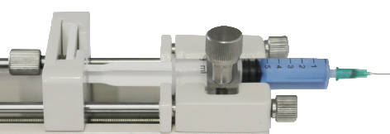
XFP01-BD(4) 注射器安装示意图

第1 步：连接电源DC24V，打开电源开关启动系统；
第2 步：松开套筒前后锁紧旋钮，压紧注射器如上图；
第3 步：上拉注射器压紧机构，压紧注射器套筒；
第4 步：通过左移、右移按钮移动注射器推进机构；使之贴紧活塞。
第5 步：旋紧活塞夹紧机构，压紧活塞。

4.软件操作界面

4.1. 界面类型
XFP01-BD(4)注射泵软件操作界面主要包括：参数设置界面、运行界面、注射器选型界面。
- 参数设置界面
包括工作模式、注射容量、流速、直径等参数选择，还有各泵快退快进的操作。
常规界面操作简单直观。
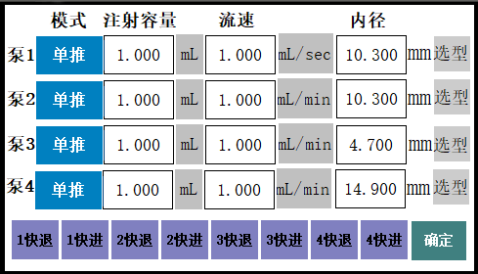
每个泵可独立进行参数设置，方便控制。
其中，工作模式选择：
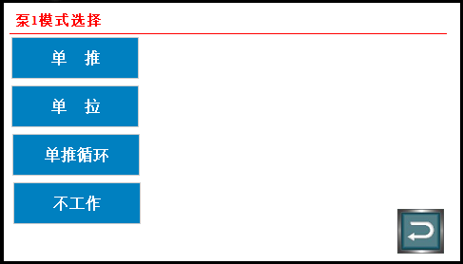
- 可选择单推、单拉、单推循环、不工作等4种模式。其中单推循环界面如下图所示
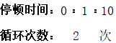
可设置循环次数和停顿时间。
- 注射容量：点击输入框，键盘立刻弹出，直接进行按键输入。
- 流速：点击输入框，键盘立刻弹出，直接进行按键输入。
- 内径：点击输入框，键盘立刻弹出，直接进行按键输入，或点击选型按钮，转入注射器选型界面。
- 快退快进按钮：每台泵分别有两个快速操作按钮，可快速向前或向后操作，方便安装注射器快速到合适位置。
- 确定：参数设置完成，点击确定按钮至少一秒，进入运行画面。

3）注射器选型界面
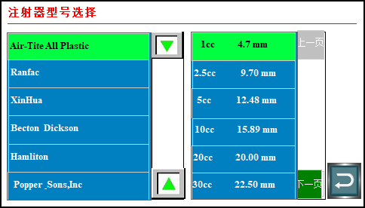
图4 注射器选型界面
- 每一台泵分别跳转各自的选型界面。
- 注射器品牌列表：显示所有支持的注射器型号
- 型号参数列表：显示注射器型号及其参数。
- 选型时请务必先选择注射器的品牌，然后选择具体型号内径参数，最后点击确定，发送数据到内径显示框。

4）运行界面
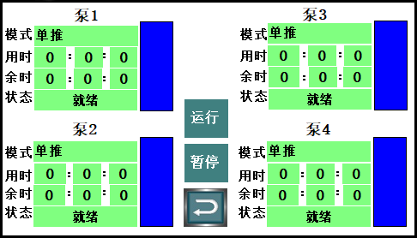
图5 运行界面
- 4个泵分别对应4个显示画面，每组画面实时显示工作模式，已用时间，剩余时间，当前状态，所推进度。
- 运行和停止功能复用一个按钮，初次进入运行画面，点击按钮，可同时进行各泵液体推送。点击停止，停止4个泵的运行。
- 返回：点击返回按钮可返回到参数配置画面，进行参数调整，返回默认注射结束。

附表：
（一）标准注射器内径表
“Air—Tite”All Plastic |  |  |  | Ranfac
1.0cc |  | 4.70mm |  | 2cc |  | 9.12mm
2.5cc |  | 9.70mm |  | 5cc |  | 12.34mm
5.0cc |  | 12.48mm |  | 10cc |  | 14.55mm
10cc |  | 15.89mm |  | 20cc |  | 19.86mm
20cc |  | 20.00mm |  | 30cc |  | 23.20mm
30cc |  | 22.50mm |  | 50cc |  | 27.60mm
50cc |  | 28.90mm
XinHua |  |  |  | Becton Dickson
1ml |  | 4,70mm |  | 0.5cc |  | 4.64mm
2ml |  | 8.98mm |  | 1cc |  | 4.64mm
5ml |  | 12.25mm |  | 2.5cc |  | 8.66mm
10ml |  | 14.90mm |  | 5cc |  | 11.86mm
20ml |  | 19.05mm |  | 10cc |  | 14.34mm
30ml |  | 22.05ml |  | 20cc |  | 19.13mm
60ml |  | 29.15ml |  | 30cc |  | 22.70mm
 |  |  |  | 60cc |  | 28.60mm
Hamilton |  |  |  | Popper&Sons,Inc.
10ul |  | 0.46mm |  | 0.25ml |  | 3.45mm
25ul |  | 0.73mm |  | 0.5ml |  | 3.45mm
50ul |  | 1.03mm |  | 1ml |  | 4.50mm
100ul |  | 1.46mm |  | 2ml |  | 8.92mm
250ul |  | 2.3mm |  | 3ml |  | 8.99mm
500ul |  | 3.26mm |  | 5ml |  | 11.70mm
1ml |  | 4.61mm |  | 10ml |  | 14.70mm
2.5ml |  | 7.28mm |  | 20ml |  | 19.58mm
5ml |  | 10.30mm |  | 30ml |  | 22.70mm
10ml |  | 14.57mm |  | 50ml |  | 29.00mm
25ml |  | 23.03mm
50ml |  | 32.57mm
Scientific Glass Engineering |  |  |  | Terumo
25ul |  | 0.73mm |  | 1cc |  | 4.73mm
50ul |  | 1.03mm |  | 3cc |  | 9.00mm
100ul |  | 1.46mm |  | 5cc |  | 13.04mm
250ul |  | 2.30mm |  | 10cc |  | 15.79mm
500ul |  | 3.26mm |  | 20cc |  | 20.18mm
1ml |  | 4.61mm |  | 30cc |  | 23.36mm
2.5ml |  | 7.28mm |  | 60cc |  | 29.45mm
5ml |  | 10.30mm
10ml |  | 14.75mm
Sherwood-Monojet Plastic |  |  |  | Uniletrics
1cc |  | 4.65mm |  | 10ul |  | 0.46mm
3cc |  | 8.94mm |  | 25ul |  | 0.73mm
6cc |  | 12.70mm |  | 50ul |  | 1.03mm
12cc |  | 15.90mm |  | 100ul |  | 1.46mm
20cc |  | 20.40mm |  | 250ul |  | 2.30mm
35cc |  | 23.80mm |  | 500ul |  | 3.26mm
50cc |  | 26.60mm |  | 1000ul |  | 4.61mm
高歌（玻璃注射器）
0.5ul | 0.1mm |  | 50 ul |  | 1.1mm
1 ul | 0.15mm |  | 100 ul |  | 1.6mm
2 ul | 0.2mm |  | 250 ul |  | 2.3mm
5 ul | 0.35mm |  | 500 ul |  | 3.25mm
10 ul | 0.5mm |  | 1000ul |  | 4.61mm
25ul | 0.8mm
KDS Stainless Steel |  |  | KDS Glass
2.5ml | 4.851mm |  | 1ml |  | 4.8mm
8ml | 9.525mm |  | 2ml |  | 6.45mm
20ml | 19.13mm |  | 5ml |  | 12.6mm
50ml | 28.6mm |  | 10ml |  | 15.5mm
 |  |  | 20ml |  | 20.4mm
 |  |  | 30ml |  | 22.9mm
 |  |  | 50ml |  | 27.45mm
Nipro
1ml long | 6.6mm
1ml short | 4.7mm
2.5ml | 9mm
5ml | 13mm
10ml | 15.8mm
20ml | 20.1mm
30ml | 23.2mm
50ml | 29.1mm

（二）标准注射器流量参数表
注射器规格 | 直径  （mm） | 流量范围  uL/min-mL/min
10uL | 0.46 | 0.001-0.045
25uL | 0.73 | 0.001-0.113
50uL | 1.03 | 0.001-0.225
100uL | 1.46 | 0.001-0.045
250uL | 2.30 | 0.001-0.113
500uL | 3.26 | 0.001-0.225
1mL | 4.61 | 0.001-0.045
2.5mL | 7.28 | 0.001-0.113
3mL | 8.59 | 0.001-0.225
5mL | 10.30 | 0.001-0.045
10mL | 14.57 | 0.001-0.113
20mL | 19.05 | 0.001-0.225
30mL | 21.59 | 0.001-0.045
50mL | 28.90 | 0.001-0.113
60mL | 29.15 | 0.001-158.909

备注：此流量表仅供参考。
不同厂家的注射器会稍有不同的限制。

